CAIRNI TERJER

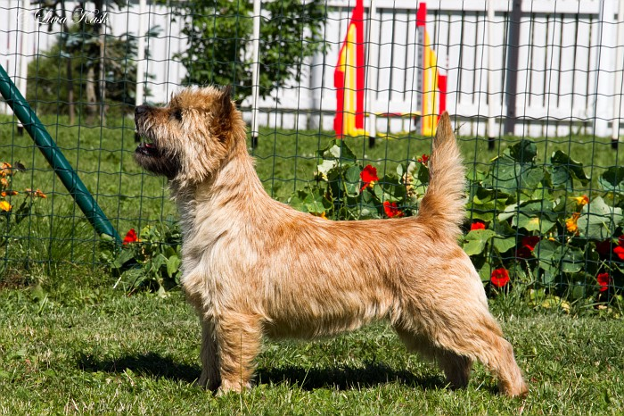
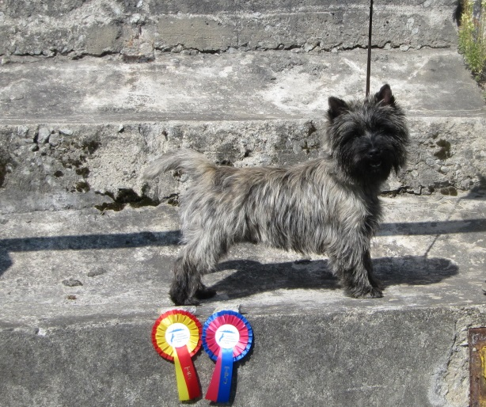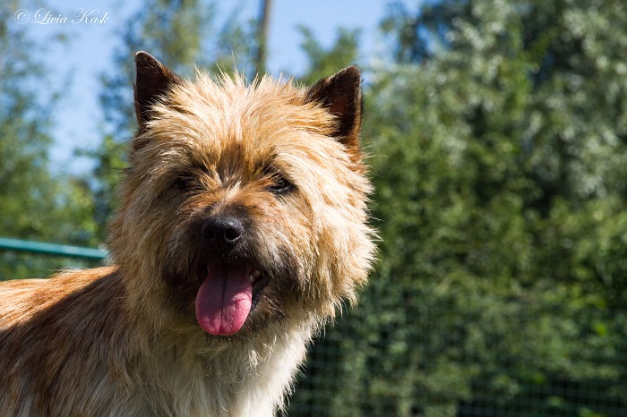
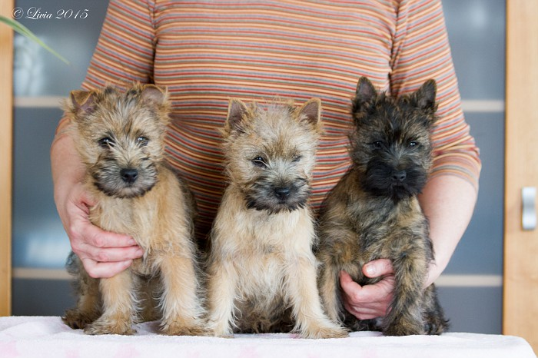
CAIRNI TERJER
Päritolu: Põhja-Šoti mägismaal, selle läänerannikul ja Hebriidi saartel, millest suurim on Skye, on aastasadu kasutatud madalajalgseid jahikoeri, terjereid. Nad jahtisid ajus rebaseid, saarmaid ja mäkrasid. Koerad pugesid urgu saaklooma järele ja ajasid selle urust välja jahimehele laskmiseks. Nendest urukoertest põlvnevad Skye, Šoti, Cairni ja West Highlandi terjerid. Alles 1910. aastal sai lühikarvaline püstkõrvadega Skye terjer tõunime „Cairni terjer“. „Cairn“ tähendab gaeli keeles kivihunnikut. Oma tõuklassi sai Cairn terjer 1911. aastal Briti saarte näitustel. Cairni terjereid kasvatati alguses ainult Šotimaal, kuid peagi pälvisid nad üha suuremat soosingut ka Inglismaal. Peale Briti saarte on tõug väga populaarne ka Põhjamaades, Prantsusmaal, Hollandis, USA-s, Kanadas ja Austraalias.
Kirjeldus: Pea on väike, proportsioonis kehaga, karvane. Selgesti eristuv otsmik ja tuntav vagu silmade vahel. Tugev koon. Lõuad tugevad. Must ninaots.Silmad on teineteisest eemal, keskmise suurusega, tumeda pähkli värvi, natuke kulmukarvade varjus. Kõrvad on väikesed, teravatipulised, rõõmsalt kikkis. Hambumus - käärhambumus, alalõua esihambad puutuvad tihedasti ülalõua hammaste tagapinda. Kael sobib kenasti kehaga kokku, ei ole lühike. Keha on keskmise pikkusega. Roided hästi kaardus, rinnakorv sügav, puusad tugevad ja nõtked.Tagajalad on tugevad ja lihaselised, hea põlvenurk. Kannad madalad, tagant vaadates paralleelsed. Esikäpad on tagumistest suuremad ja võivad veidike väljapoole vaadata. Saba on lühike, proportsioonis kehaga,karvane, mitte väga tihe, rõõmsalt püsti. Sabaots ei tohi painduda selja peale.
Liikumisel on samm vaba ja nõtke. Esijalad liiguvad pikalt ette. Tagajalgades on tugev tõuge. Cairni karv võib olla mitmevärviline, nisuvalgest peaaegu mustani. Karvastik on ilmastikukindel jai kahekordne: karm pealis- ja pehme aluskarv. Sellise karva põhihooldus on iganädalane kammimine. Pesta ei soovitata, kui, siis ainult paar korda aastas või kui koer on tõeliselt määrdunud. Kodukoera karva tuleb trimmida 2–3 korda aastas, näituste jaoks tihedamini. Trimmitakse sõrmedega sakutades. Koera õpib ka ise korrastama, aga näitusetrimm oleks õigem lasta teha spetsialistil. Korrastatud kasukast ei pudene karvu. Kõrvade ja koonu tume värv on tüüpiline.Turjakõrgus 28–31 cm, oleneb kaalust. Ideaalkaal 6–7,5 kg.
Iseloom: Cairni terjer on krapsakas, nutikas, loomutruu, toimekas, julge ja vastupidav, ei ole pugejalik Iseloomult on ta julge ja rõõmus, enesekindel, kuid mitte riiakas.
Cairni terjer on tänu julgele ja avatud iseloomule suurepärane seltsiline, ta on lõbus ja sõbralik.Võõrast tervitab haugatusega, kuid varsti limpsab tal üle põse. Cairn on ka lastele väga innukas mängukaaslane, tihti tüdinematu pallimängija. Urukoera raskeks tööks sobiva kehaehitusega on ta väsimatu kaaslane looduses jalutades.
Aktiivse väikse koerana vajab Cairn palju tegevust, jalutamist ja mängu – kindlasti leiab noor koer igavledes endale tegevusi, mis ei pruugi alati peremehele meeldida. Seltskondlikud Cairnid tunnevad end mugavalt ka mitme koera seltsis. Tihti ongi nii, et olemasolevale koerale võetakse uus sõber-koer lisaks. Cairn on suurepärane agility-koer, kuigi terjeritele omaselt iseteadlikku koera on veidi raskem koolitada kui teenistuskoeratõugude esindajaid. Cairni õigete võtetega õpetades saavutab häid tulemusi ka kuulekuskoolituses.
Jahiinstinkt on enamikul isenditel alles, muttide ja hiirte jahtimine õnnestub vaevata. Võimaluse saabudes võib Cairn tänapäevalgi tappa kährikkoera, ajada tundide kaupa jäneseid taga või ujuda veelindude järele. Urukoerana kasutatakse Cairni suhteliselt harva, aga tõul on õigus urukoera eksamitele ja nende hulgas on ka urukoeri.
Cairni terjerit peetakse maailma parimaks väikeseks sõbraks, ja mitte põhjuseta. Ta on rõõmus ja seltskondlik koer, kes võlub oma isiksuse ja olemusega. Nagu enamikel terjeritel, on tal ego ja oma tahtmised. Kui otsid süles mõnulejat, rahulikku koera, kes kulgeb kui mõte, jumaldab maad, millel käid, ja teeb kõik sinu rõõmuks, siis vaevalt on Cairni terjer sinu unelm. Kui aga otsid oma ellu rõõmsat energiasüsti, väsimatut askeldajat, kes tahab kõigest osa võtta ja rõõmustab sind oma loomusega, siis on Cairni terjer suurepärane valik! Cairnid elavad tavaliselt 12–15-aastaseks ja säilitavad mängulise iseloomu kõrge eani.
Cairni terjereid kasvatab Eestis kennel Ak Mil Vista
www.welshterrier.pri.ee

